МИНОБРНАУКИ РОССИИ

Федеральное государственное бюджетное образовательное учреждение высшего образования

НИЖЕГОРОДСКИЙ ГОСУДАРСТВЕННЫЙ ТЕХНИЧЕСКИЙ

УНИВЕРСИТЕТ им. Р.Е.АЛЕКСЕЕВА

Институт радиоэлектроники и информационных технологий

Кафедра информатики и систем управления

Лабораторная работа №2

ОТЧЕТ

По лабораторной работе

по дисциплине

Информатика и компьютерные технологии

РУКОВОДИТЕЛЬ:

________________ Степаненко М.А.

СТУДЕНТ:

________________ Пушников А.С.

24-ИВТ-2

Работа защищена «___» ____________

С оценкой ________________________

Нижний Новгород 2025

Вариант 21

Цель: научится строить блок-схемы.

Определить длину самого короткого слова в заданном тексте.

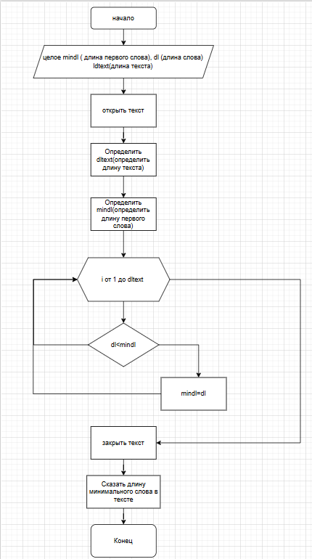

Вывод: я научился делать блок-схемы, и сделал блок-схему для определения самого короткого слова в тексте.